

**[C AHIERS](https://cahiersdescharges.com/?utm_source=CDC&utm_medium=cdc)** *[DES](https://cahiersdescharges.com/?utm_source=CDC&utm_medium=cdc)* **[CHARGES](https://cahiersdescharges.com/?utm_source=CDC&utm_medium=cdc)**





**Site** Internet

CAHIER DES CHARGES

**L’association : Contact :**

**Madame Sandrine Brand, présidente**

**0604041277**

**brand.sansdrine@gmail.com**

**Benevole-moi**

**59 clos du Chardon Bleu**

**74700 SALLANCHES**

[**C AHIERS** *DES* **CHARGES**](https://cahiersdescharges.com/?utm_source=CDC&utm_medium=cdc)



SOMMAIRE

À PROPOS DE J-F WebDesign

**J-F WebDesignb est une jeune entreprise créée en 2025 par Jean-François Bocquet, ingénieur Informatique de formation.**

**JF WebDesign est située à Sallanches en Haute-Savoie, mais se targue d’être proche de ses clients où qu’ils soient.**

**JF WebDesign vous propose tout un choix de services :**

* **Sites Internet à façon**
* **Configuration et personnalisation de sites marchands « on-the-shield » pour votre activité.**
* **Support technique, SAV**

**Merci pour votre confiance**

03• Présentation de l’entreprise

05• Votre Projet

07• Objectifs

08• Fonctionnalités

09• Besoins connexes

10• Contraintes techniques

12• Pages & arborescence

15• Design

16• Déroulement du projet

2

**Présentation de l’entreprise**

Nom de l’association : Benevole-moi

Année de création : 2025 Nombre de membres : <20

Site internet : (Pas pour le moment)

Secteur d’activité :

Mise en relation de personnes

Présentation de l’activité :

L’association « Benevole-moi » veut fournir une façade numérique aux petites associations afin qu’elles puissent être visibles par les locaux et aussi leur proposer de multiples services avec une mise en œuvre facile :

* Page de présentation avec les informations de contact de l’association
* Présentation du calendrier des activités de l’association
* Recherche et gestion de bénévoles
* Push d’information avec abonnement par mail ou par SMS

L’association « Benevole-moi » par du constat que la recherche de bénévoles est compliquée et que les plateformes actuelles (souvent payantes) ne font que poster des annonces des associations, vers les particuliers.

L’association « Benevole-moi » veut bousculer ce format et créer une émulation entres les associations proches géographiquement. Le but : Créer une émulation locale, que les membres d’une association puissent devenir les bénévoles de l’association voisine (et réciproquement ensuite). **Aide-toi et le ciel t’aidera !!!!**

3

**Trouver des bénévoles à moyen ou long terme**

JeVeuxAider : la plateforme de l'Etat

Tous Bénévoles : vous cherchez à aider, nous vous aidons à trouver !

France bénévolat : du coeur à l’action

Benevolt (Espace Asso) : des bénévoles à portée de clic

Vendredi : changez la donne à votre échelle

Bouygues telecom : S’engager avec les associations

**Trouver des bénévoles ponctuellement**

Diffuz : petites actions pour grands défis

Benenova : agir n’a jamais été aussi simple

Qoezion : la nouvelle version d'Instants Bénévoles

**Principaux concurrents :**

En regardant les principaux sites de ces associations on peut tirer rapidement quelques conclusions :

**1°) On ne connaît pas ces sites.**

Une personne voulant faire du bénévolat pourra les trouver, mais sinon elles ne font aucune publicité, et personne n’en parle. Personne ne reçoit de sollicitation de ces sites

**2°) C’est au particulier de sauter le pas**

Le principe général est de proposer à une personne voulant faire du bénévolat de s’inscrire pour ensuite chercher des missions selon ses critères (proches de chez lui / thème / temps libre / etc)

**3°) Austérité, peu d’émulation. Champs de recherches ciblés sur les types de missions**

Les principaux champs de filtres de la recherche sont sur les thèmes que pourraient rechercher les utilisateurs (solidarité / sport / etc). Aucune information libre ou liée au « hasard » n’est affichée.

**Conclusion :**

Il n’existe pas sur la toile de plateforme pour les associations proposant de tisser des liens entre elles.

Il n’existe pas de plateforme de recherche de bénévoles permettant à une personne lambda d’être informée directement et de l’existence de cette dernière.

On ne trouve que des grosses associations sur les sites actuels car elles-seules peuvent se permettre de payer ces services.

Les sites internet qui ont été analysé fonctionnent à 90% sur le même format :

* Une association dépose les annonces de ses besoins en bénévoles
* Les particuliers doivent faire la démarche de se connecter et de s’inscrire sur la plateforme. Les connexions sont parfois « austères » ( identifiants France-connect) et « repoussoir » (peur de s’inscrire et d’être sollicité sans cesse ensuite ).
* Le particulier doit rentrer ses critères (alors que parfois il n’en n’as pas vraiment)
* Le particulier - lors de sa consultation se retrouve « coincé » dans un unique rôle ( celui de bénévole potentiel ). Il se sent immédiatement « obligé », ce qui ne lui permet pas de naviguer l’esprit léger

La proposition de Benevole-loi est totalement innovante sur les points suivants :

* Amener tout utilisateur sur leur plateforme en proposant des services de consultation d’information au sujet de associations de proximité, gratuitement et anonymement
* Proposer aux associations une base de services gratuits leur permettant de présenter leurs activités, publier leurs agendas et leurs besoins en bénévoles
* Arriver à unir ces deux mondes et proposer des statistiques permettant de créer une émulation inter-associations

**Analyse concurrentielle**

4

**Analyse du projet, description**

Description du projet :

**« Benevole-moi » veut devenir le « LeBoncoin »**

**des sites associatifs et de recherche de bénévoles**

**Bénévole-moi veut rassembler sur sa plateforme les services suivants pour tout utilisateur :**

**Un site web qui permette de trouver les associations proches de chez soi :**

Car toute personne a envie de trouver un jour et facilement s’il y a un club de judo pour son enfant autour de chez lui. Parce ce que l’intéresse ou qui l’arrange, c’est de rechercher des clubs inscrits dans un rayon kilométrique et qu’il n’a pas envie de chercher ville par ville.

**Un site web qui permette de trouver des informations sur une association qu’il a ciblé :**

Ces informations sont publiques et disponibles sur un site de l’état (en consultation ou en téléchargement). Bénévole-moi veut présenter ces informations sur son site.

**Un site web qui permette aux associations de publier leurs rendez-vous publics :**

Organisation d’un loto ? Organisation d’une brocante ? Une course près de chez vous ? Le site veut centraliser ces petites annonces diffusées sur des radios locales ou les journaux de petites annonces.

Possibilité d’indiquer que l’association cherche des bénévoles pour organiser la manifestation en question.

**Un site web qui permette au public de consulter les événements près de chez soi dans un avenir proche :**

C’est le pendant du point précédent….

**Un site web qui permette aux particuliers de s’impliquer en seconde intention en créant son profil :**

**(*) avec vérifications par envoi de code**

* Un profil peu intrusif ( pseudo / mail(*) / téléphone mobile(*) / code postal / mot de passe )
* Possibilité de créer une page personnalisée pour une association, par un utilisateur ayant prouvé qu’il faisait partie du bureau de l’association (représentant de l’asso sur Benevole-moi)
* Possibilité de se déclarer « membre du bureau(*) », « membre d’une asso », « proche d’une asso », « intéressé par la vie d’une asso » pour tout visiteur identifié du site
* Possibilité d’activer l’autorisation de réception d’information sur la vie d’une association par un média particulier. Possibilité laissée à une association de poster des infos aux utilisateurs abonnés
* Possibilité laissée aux utilisateurs de poser une candidature de bénévolat sur une manifestation donnée. Dans ce cas, possibilité donnée à l’utilisateur d’associer sa candidature à une association dont il est membre ( ou proche ou responsable )

…

5

**Analyse du projet, les besoins**

besoins de l’association:

L’association Bénévole-moi n’est pas connue et n’a pas beaucoup de moyens, pas de locaux, peu de membres.

L’association cherche à mettre en place à peu de frais les premiers services clefs de son site.

L’association va fournir les premiers services gratuitement avec ses propres financements ( hébergement, émission de mails et de SMS )

L’association espère que « la sauce va prendre » localement dans un premier temps.

L’intérêt de créer et de miser sur cette émulation inter-associations devrait suffire à créer une croissance par le bouche-à-oreille.

**Ensuite mise en place d’une spirale vertueuse, si le site accroche auprès du public:**

L’association s’attend à être contactée par des annonceurs publicitaires pour insérer des encarts quand elle commencera à prendre de l’importance dans le monde associatif.

Cette rentrée d’argent servira (dans un second temps) à financer la conception de nouveaux services

* Amélioration de l’hébergement ( temps de réponse – volumétrie des données )
* Suivi permanant des conditions d’utilisation des données / sécurisation des données / légal )
* Génération de métriques dynamisantes (trophées pour les associations les plus aidantes, etc )
* Ajout d’avis et de notation sur les profils ( si les utilisateurs l’active )
* Tableau de bord pour gestion des bénévoles et de leur poste ( fiches de poste, métriques sur les postes de bénévoles vacants, etc )
* Envoi d’appel « à l’aide – urgence besoin de bénévoles » aux utilisateurs ayant activé l’option
* Signalement d’utilisateurs ou d’associations suspects

Mais outre le site en vitrine, l’association a aussi besoin de pouvoir administrer le site :

* Besoin d’une page permettant de mettre à jour les informations publiques des associations françaises
* Besoin d’une page permettant de mettre à jour les informations publiques des communes de France
* Besoin d’une interface permettant de consulter les informations d’une association ou d’un utilisateur qui auraient été signalés par d’autres utilisateurs

6

**Objectifs**

* Démarrer en 2025 avec la Haute-Savoie en démarchant les 5 premières associations amies et connues de Bénévole-moi
* Fournir les services de base et rester réactif sur les remarques des utilisateurs quant à la facilité d’utilisation
* Faire en sorte que les premières associations alimentent le site de façon pérenne sur leurs actualités et puissent pousser de l’information à leurs abonnés
* Push d’information par mail et aussi par SMS opérationnels
* Que les membres des associations amies possèdent un compte utilisateur et reçoivent le push de leur asso préférée

Objectifs qualitatifs :

Objectifs quantitatifs :

* 10 visites/jour de moyenne
* 50 premiers utilisateurs externes abonnés à leur association préférée par le bouche à oreille
* 50% des associations inscrites qui possèdent un compte utilisateur
* 50% des utilisateurs abonnés à au moins 1 flux d’information d’une association
* Au moins une nouvelle association inscrite ( hors périmètre de lancement )
* Des sollicitations pour compléter le site avec un objectif de 5 nouveaux départements

Notre cible :

Plusieurs publics sont visés par le site Bénévole-moi :

* Les particuliers anonymes cherchant de l’information sur les associations autour de chez eux
* Les utilisateurs membres des associations voulant disposer d’une vitrine gratuite pour la promotion de son association (infos légales / publication des événements / tag de recherche de bénévoles)
* Les utilisateurs (membres ou hors association) voulant recevoir gratuitement de l’information sur les événements qui se passent autour de chez eux, voire se porter volontaire pour du bénévolat

7

**Fonctionnalités**

Fonctionnalités attendues :

Type de site :

Site vitrine E-commerce Blog

Site d’affiliation Place de marché

Fonctions attendues :

Formulaire de contact

Espace client ou membre Blog

Multilingue

Contenus multimédias (photos, vidéos) Géolocalisation

Paiement

Carte bancaire  Virement PayLib ( complément OVH )

Autres :

8

Benevole-moi souhaite aussi pouvoir diffuser des informations sur la vie associative qu’elle facilite et la dynamique qu’elle arrive à créer. Elle voudra disposer à terme d’un espace ( comme un livre d’or ou un blog ) permettant de recueillir des remerciements, des news, des photos, de ces temps forts. C’est pourquoi la rubrique « Blog » est cochée ci-dessus.

Benevole-moi souhaite pouvoir, souhaite pouvoir bien sûr administrer les posts des utilisateurs qui ne rempliraient pas les conditions d’utilisation du site

Demandes spécifiques :

**Besoins Connexes**

Besoins techniques :

Listez précisément les services techniques complémentaires dont vous avez besoin.

Hébergement

Hébergeur envisagé : OVH

Maintenance Dépannage Formation

Intégration de services tiers (CRM, automation, etc.) :

9

Les services proposés par J-F Web Design pour la prestation seront les suivants :

* Achat du/des domaines auprès de OVH ( 20€ pour un .fr et un .com )
* Choix / adaptation et déploiement de service.
  + Mise en place d’un site internet reprenant visuellement les grands principes du site Leboncoin ( critères de choix et de localisation / résultats sous forme de vignettes triées par critère utilisateur )

Livaison initiale proposant les pages suivantes :

* + - Les associations près de chez vous
      * Critères de choix ( code postal – commune / périmètre en km / (thématique) )
      * Critères de tri ( distance croissante par défaut / distance décroissante)
    - Les événements près de chez vous
      * Critères de choix ( code postal – commune / périmètre en km / (thématique) / les associations auxquelles je m’intéresse )
      * Critères de tri ( date croissante par défaut / date décroissante)
    - Info utilisateur :

Définition des paramètres ( mail – password – pseudo – téléphone – code postal & commune – associations affiliées – contrôle des paramètres de réception des informations depuis le site pour chaque association – Si veut recevoir les Urgences-Bénévole et dans quel périmètre) – Prise en responsabilité d’une association

* + Base de données des communes et des associations à jour avec les données de la Haute-Savoie
  + Une fonction de mise à jour de la base de donnée du site avec les informations téléchargées depuis les sites du gouvernement
  + Proposition d’un site BLOG réalisé avec Wordpress sur le .fr (complément proposé par OVH)

Pour présenter l’entreprise, sa vie sociale, les tricoteuses, les photos, etc

Pour proposer - en tête- un lien vers le site de e-commerce de la Socketterie

SAV 1 mois. Passée cette date, J-F Web service pourra assurer de la maintenance et du dépannage suivant un tarif horaire renégocié annuellement

**Besoins Marketing**

Besoins marketing :

Veille concurrentielle

Dans la prestation sera proposé un service permettant un référencement SEO ( mots clefs servant aux robots Google ) de mettre en tête des recherches un site comportant une description de son contenu.

Nous préparerons aussi un message à destination des abonnés Facebook de l’association leur annonçant a naissance du site Internet et en les incitant à :

* Se connecter au site et créer leur espace utilisateur
* Signaler leur besoin en terme de manque d’information ( communes / associations )

Rédaction de contenus SEO Référencement naturel

Growth hacking Réseaux sociaux Campagnes Ads Autres :

10

**Contraintes techniques**

11

Toute la partie technique pour la fabrication de la boutique et du blog est sera développée avec les technologies ( Html – CSS – Javascript – Php – Mysql ) supportées par l’hébergeur.

Petit périmètre géographique et d’associations lors du lancement du site nous pousse à conseiller un hébergement à service « minimal ». En cas de montée en puissance du site, une bascule vers une solution plus performante sera assurée que par un paramétrage auprès du fournisseur d’accès.

Nous assurons :

* La formation initiale à la mise à jour du Blog à la personne qui deviendra le Community-Manager de la Benevole-moi.
* La formation initiale des opérateurs qui se chargeront de la mise à jour de la base de donnée avec les informations téléchargées sur les sites du gouvernement ( liste des associations, liste des communes )
* Définition des moyens d’émission des code par mails et par SMS nécessaires à valider les informations des nouveau utilisateurs et responsables d’associations
* Définition des rôles utilisateurs et de leurs droits
* La mise en place d’une sauvegarde journalière automatique

En fin de contrat :

* + La livraison officielle des identifiants de connexion « administrateur » des sites

**Pages et arborescence (1)**

Arborescence de votre futur site de e-commerce :

*Exemple de présentation de site de e-commerce de chaussures avec une charte graphique proche de celle de la Socketterie obtenu avec le Framework Prestashop*

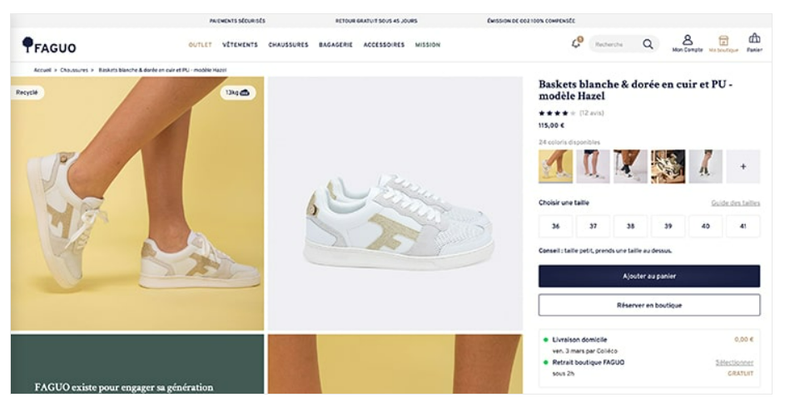

Concernant le site de e-commerce, le nombre de pages est directement lié au nombre d’articles en vente et des pages promotionnelles qui sont créées.

12

**Pages et arborescence (2)**

Arborescence de votre futur blog WordPress :

Concernant le blog, la tendance est de proposer les différentes rubriques sur une page principale sous forme de vignettes. Chaque vignette donnant sur une page dédiée

*Exemple de blog obtenu avec le FrameWork WordPress*

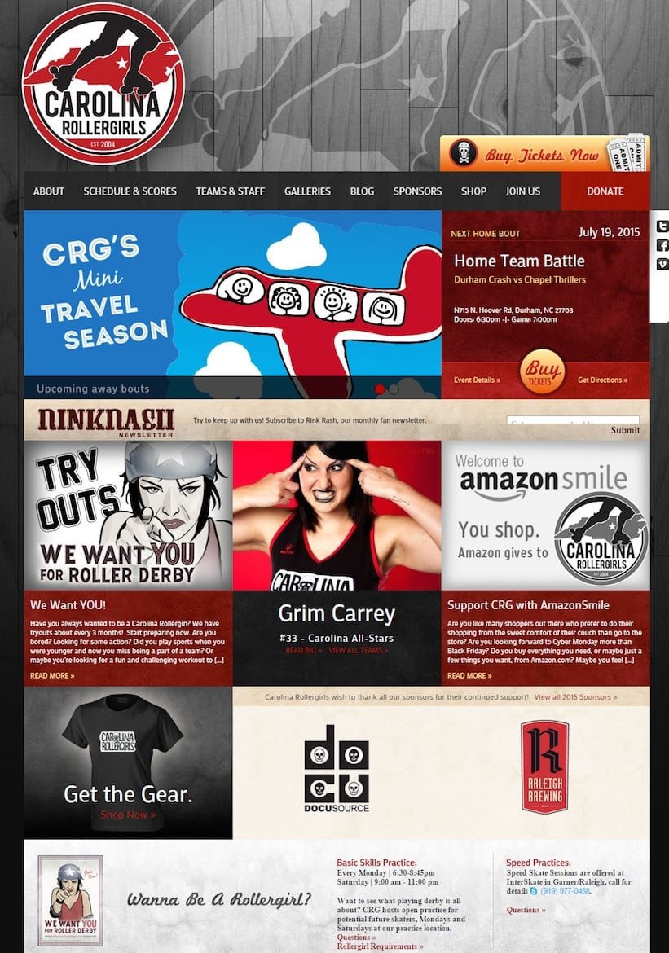

13

**Pages et arborescence (3)**

Concernant le site de e-commerce, le nombre de pages est directement lié au nombre d’articles en vente et des pages promotionnelles qui sont créées.

Nombre de pages estimé au démarrage : 5 à 6

* Une page principale multi-vignettes ( une vignette de grande taille faisant le lien vers le site de la boutique )
* Une page de présentation de l’entreprise ( à propos, coordonnées des locaux physiques, plan d’accès, rubrique nous contacter, etc )
* Une présentation de la vocation humanitaire ( 1% de la reversion du CA, emploi d’équipiers trisomiques ) des liens vers les associations partenaires
* Une page dédiée aux « mamies tricoteuses » Texte + tourniquet de photos à rotation automatique, à fournir par la Socketterie
* Une page de news (avec des liens vers des sous-pages pour chacune des nexs)

Pour la livraison initiale, nous fournirons la dernière news relative à la présence à la dernière journée de la trisomie.

Attention : Cette page sera à nettoyer des informations des années inférieures à (n-2) pour assurer un volume de données chez l’hébergeur compatible avec des forfaits « premier prix »

* + Sur une page liée à un événement, on trouvera :
    - Un champ de texte permettant de décrire ce dont il s’agit et l’activité de la société durant cette manifestation (texte à fournir par la Socketterie)
    - Un diaporama avec une sélection des photos et des vidéos des activités marquantes de la journée avec un champs de description par support ( à fournir par la Socketterie )
    - Les liens vers les organisateurs

14

**Design**

# Design

Élé**ÉL**m**ÉM**en**ENTS**s :



Joignez à votre cahier des charges tous les documents concernant l’identité visuelle de votre entreprise (votre logo et ses variations, vos codes couleurs, polices d’écritures, les règles de conception, etc.).

Maqu**F**e**O**t**U**te**RNIS À CRÉER**

Transmis avec le cahier des charges. Devront être réalisés par le prestataire.

Charte graphique

Logo

Charte graphique

Maquette / Wireframe

Typographies (polices d’écriture)

Autres

Code couleurs

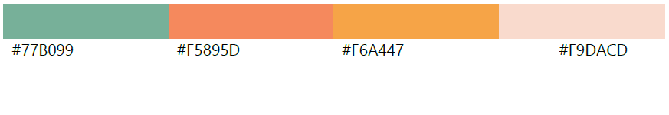

Nombre de propositions attendues :

Style graphique attendu :

3D

Flat design Futuriste

Interactif Moderne Retro

Autre

Le style doit être simple, à l’image des personnes de l’entreprise

Peu de complications et d’effets graphiques qui seraient difficiles à maintenir par des acteurs dont ce n’est pas le métier

De simples containers disponibles de base dans les Frameworks afin d’éviter les surcoûts. Les ressources mises en jeu doivent pouvoir disposer de documentation en ligne et du support du fabricant du Framework en cas de problème

Pas d’effets graphiques à la navigation, seulement un effet permettant d’identifier la vignette en cours de survol sur la page de garde du blog. Pour les contenus de média, une animation très lente des tourniquets d’images ( 10s ) afin de proposer une attente suffisante permettant de cliquer sur une photo quand l’envie de l’utilisateur se fait sentir

Exigences graphiques :

15

**Déroulement du projet**

Gestion de projet:

J-F Web Design s’occupera du graphisme et de la mise en place des contenus de la première mise en ligne du blog et de la boutique.

La Socketterie fournira tous les documents média et descriptions de ces documents dont J-F Web Design pourra avoir besoin

La durée estimative du développement est d’un mois

* Semaine 1 : achat des sites « La-socketterie.fr et La-Socketterie-shop.com ». Validation des visuels de la structure de chacun des sites à partir de visuels de templates en ligne
* Semaine 2 : Personnalisation des templates choisis aux couleurs de la Socketterie. Fourniture des éléments des pages du blog définies plus haut par la Socketterie. Constitution d’une liste des plugins gratuits ou à tarif raisonnables indispensables à la gestion de la boutique
* Semaine 3 : Présentation des premiers visuels, discussion sur les améliorations à apporter. Choix des plugins et paramétrage de ces derniers avec les équipiers
* Semaine 4 : Derniers ajustements visuels, saisie des premiers produits dans le stock de la boutique. Communication Facebook avec les visuels représentatifs
* Semaine 5 : Lancement en production

16

**Communication**

Communication :

La communication auprès de J-F Web Design se fera uniquement par la voie écrite par mail au responsable du projet [jeff@jfwebdesign.fr](mailto:jeff@jfwebdesign.fr)

Suite à ce mail, un suivi devra être démarré dans la journée ( en semaine seulement ) où le lundi midi si la question a été posée durant le week-end.

Les sites en construction seront mis en ligne pour vérification du client en fin de journée. Ils seront toutefois verrouillés par un mot de passe pour pouvoir y accéder.

Deux réunions de partage hebdomadaires seront planifiées afin de discuter de l’avancée des développements et corriger le plus vite possible un quelconque désaccord. Un compte-rendu sera automatiquement écrit et transmis dans les 2heures.

17

**Devis**

Délais : 4 semaines Budget : 3500 €uros pour 1 mois de travail